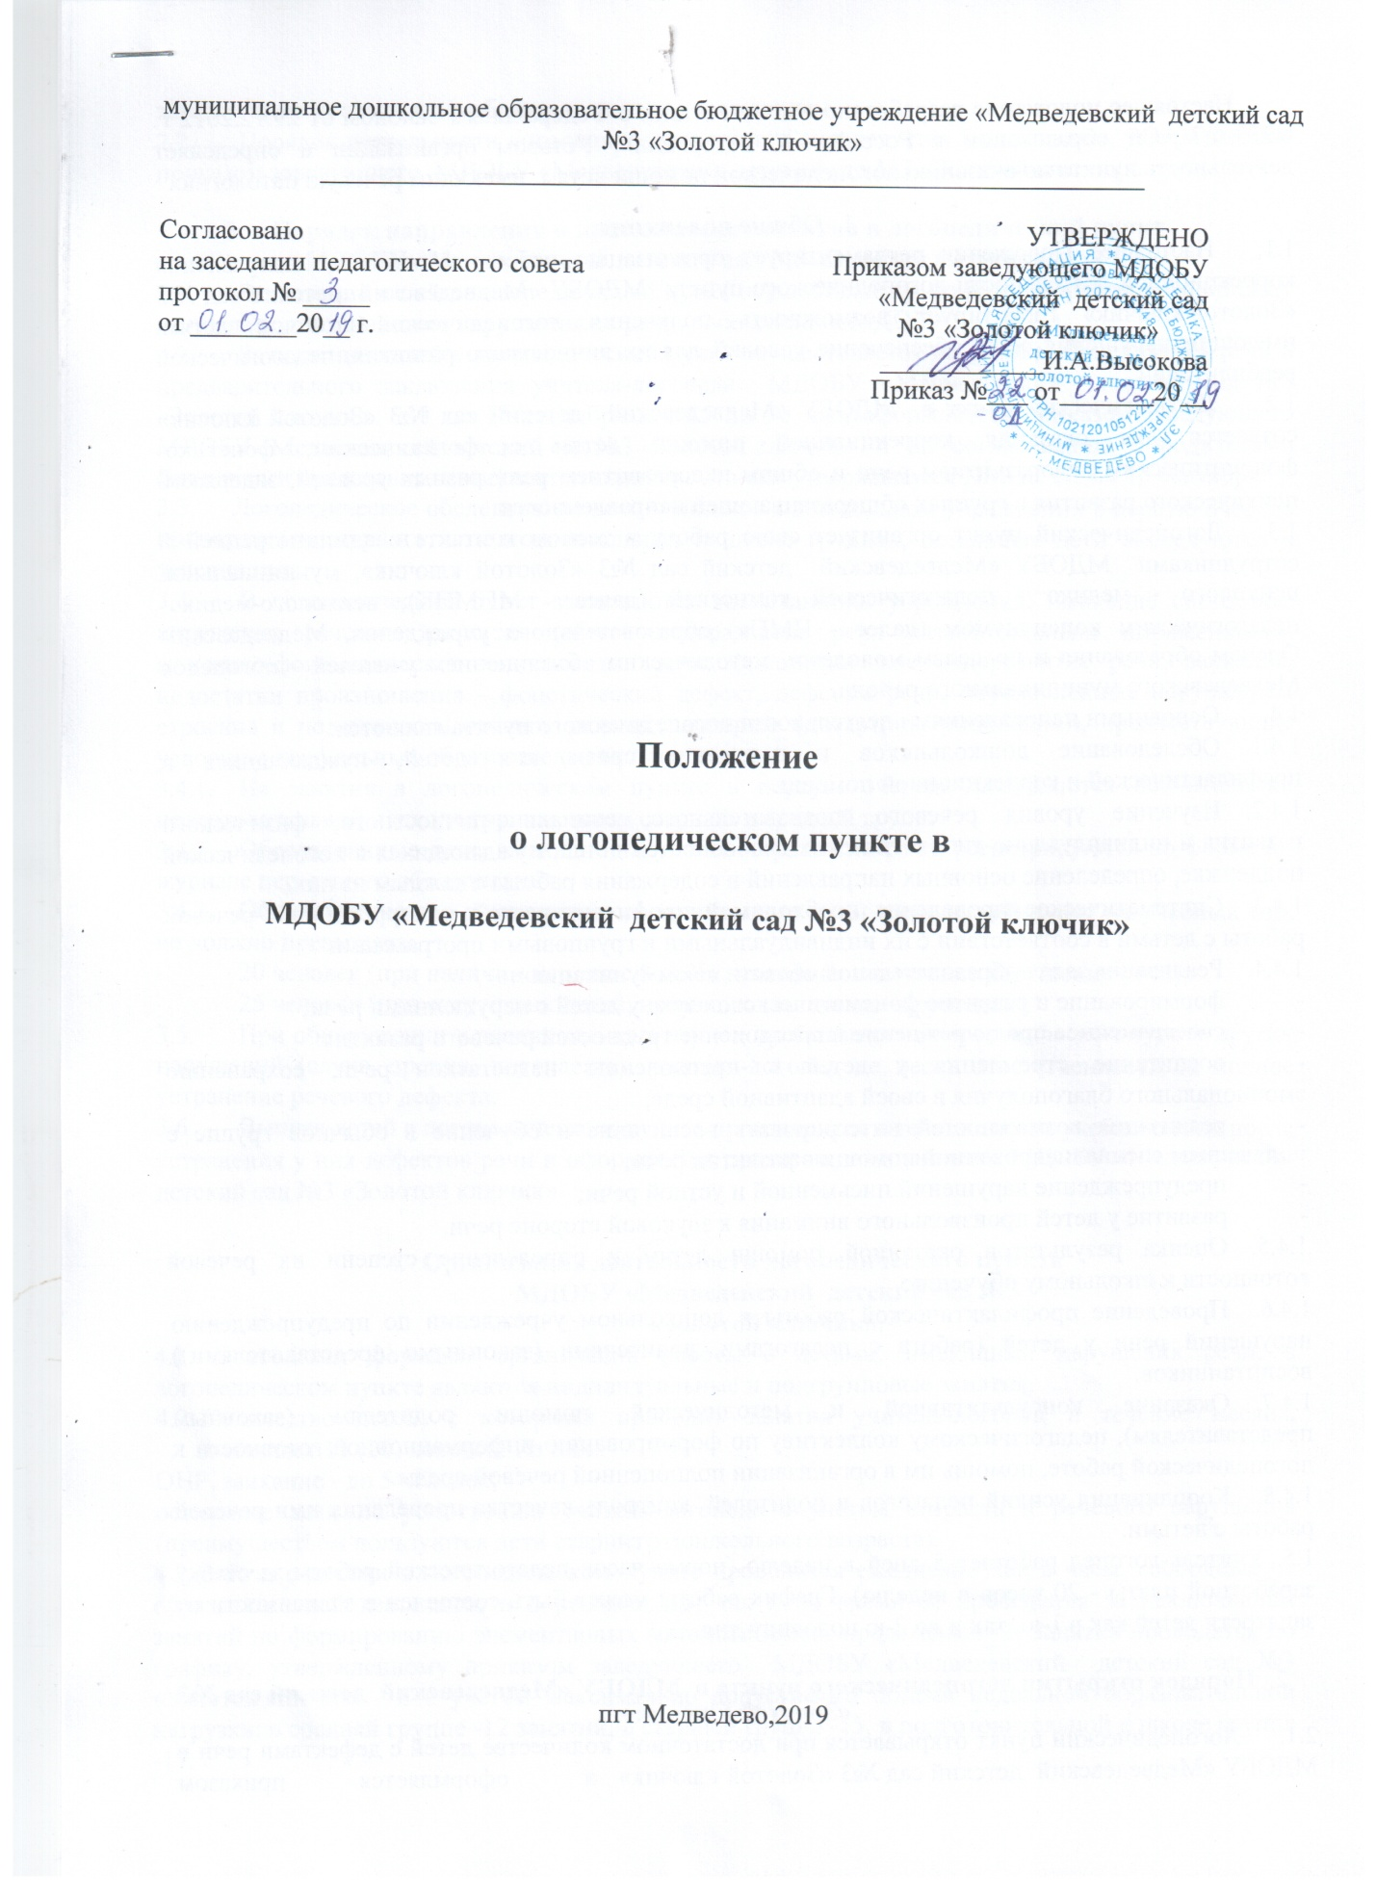

Настоящее положение разработано в соответствии с Федеральным Законом от 29.12.2012 г. N273-ФЗ «Об образовании в Российской Федерации», Уставом организации и определяет деятельность пункта по оказанию логопедической помощи детям, имеющим речевую патологию.
- Общие положения.
  - Настоящее Положение регламентирует организацию работы и основные направления коррекционной деятельности логопедического пункта МДОБУ «Медведевский детский сад №3 «Золотой ключик» гарантирует возможность получения логопедической помощи детям, имеющим нарушения речи, обеспечение условий для их личностного развития, педагогической реабилитации.
  - Логопедический пункт в МДОБУ «Медведевский детский сад №3 «Золотой ключик» создается для оказания коррекционной помощи детям с фонетическим, фонетико-фонематическим недоразвитием речи и общим недоразвитием речи разных уровней, задержкой психического развития в группах общеразвивающей направленности.
  - Логопедический пункт организует свою работу в тесном контакте с администрацией и сотрудниками МДОБУ «Медведевский детский сад №3 «Золотой ключик», муниципальной психолого - медико - педагогической комиссией (далее - МПМПК), психолого-медико-педагогическим консилиумом (далее - ПМПк) образовательного учреждения, Медведевским Оделом образования и по делам молодежи, методическим объединением учителей – логопедов Медведевского муниципального района.
  - Основными направлениями деятельности логопедического пункта являются:
    - Обследование дошкольников и выявление среди них детей, нуждающихся в профилактической и коррекционной помощи.
    - Изучение уровня речевого, познавательного, социально-личностного, физического развития и индивидуально-типологических особенностей детей, нуждающихся в логопедической поддержке, определение основных направлений и содержания работы с каждым из них.
    - Систематическое проведение необходимой профилактической и коррекционно-речевой работы с детьми в соответствии с их индивидуальными и групповыми программами.
    - Реализация задач образовательной области «Коммуникация»:
- формирование и развитие фонематического слуха у детей с нарушениями речи;
- своевременное предупреждение и преодоление трудностей речевого развития;
- воспитание стремления у детей к преодолению недостатков речи, сохранению эмоционального благополучия в своей адаптивной среде;
- реализация возможностей интегрировать воспитание и обучение в обычной группе с получением специализированной помощи в развитии речи;
- предупреждение нарушений письменной и устной речи;
- развитие у детей произвольного внимания к звуковой стороне речи.
    - Оценка результатов оказанной помощи детям и определение степени их речевой готовности к школьному обучению.
    - Проведение профилактической работы в дошкольном учреждении по предупреждению нарушений речи у детей (работа с педагогами, родителями (законными представителями)) воспитанников.
    - Оказание консультативной и методической помощи родителям (законным представителям), педагогическому коллективу по формированию информационной готовности к логопедической работе, помощь им в организации полноценной речевой среды.
    - Координация усилий педагогов и родителей, контроль качества проведения ими речевой работы с детьми.
  - Учитель-логопед работает 5 дней в неделю (норма часов педагогической работы за ставку заработной платы - 20 часов в неделю). График работы может быть составлен в зависимости от занятости детей как в 1-ю, так и во 2-ю половину дня.
- Порядок открытия логопедического пункта в МДОБУ «Медведевский детский сад №3 «Золотой ключик».
  - Логопедический пункт открывается при достаточном количестве детей с дефектами речи в МДОБУ «Медведевский детский сад №3 «Золотой ключик» и оформляется приказом заведующего дошкольным образовательным учреждением.
  - Порядок деятельности логопедического пункта определяется Положением, утвержденным приказом заведующего МДОБУ «Медведевский детский сад №3 «Золотой ключик».
- Порядок направления и приема воспитанников в логопедический пункт МДОБУ «Медведевский детский сад №3 «Золотой ключик».
  - Зачисление детей в логопедический пункт осуществляется по разновозрастному принципу из числа воспитанников с нарушениями речи, посещающих МДОБУ.
  - Зачисление детей в логопедический пункт осуществляется на основе обследования речи и предварительного заключения учителя-логопеда МДОБУ «Медведевский детский сад №3 «Золотой ключик» с 1 по 15 сентября и с 15 по 30 мая, оформляется приказом заведующего МДОБУ «Медведевский детский сад №3 «Золотой ключик» и по согласованию с родителями (законными представителями) воспитанников. Списки утверждаются ПМПК с 1 по 15 сентября.
  - Логопедическое обследование воспитанников в дошкольном учреждении в первую очередь проводится в старших и подготовительных к школе группах, остальные дети обследуются в течение года.
  - В логопедический пункт зачисляются воспитанники учреждения, имеющие системные нарушения речевого развития (общее недоразвитие речи разной степени выраженности, фонетико-фонематическое недоразвитие речи, фонематическое недоразвитие речи, заикание, недостатки произношения - фонетический дефект, дефекты речи, обусловленные нарушением строения и подвижности органов речевого аппарата (дизартрия, ринолалия)), препятствующие усвоению дошкольных образовательных программ.
    - На занятия в логопедическом пункте в первую очередь зачисляются воспитанники подготовительной к школе группы, затем старшей и средней групп.
    - Обследованные дети, имеющие нарушения в развитии речи, регистрируются по форме в журнале первичного обследования.
    - Общее количество воспитанников, зачисленных в логопедический пункт на учебный год, не должно превышать:
- 20 человек (при наличии не менее 5 детей, имеющих системные нарушения речи);
- 25 человек (при отсутствии детей, имеющих системные нарушения).
  - При обнаружении у воспитанника в период пребывания на логопедическом пункте других нарушений (слуха, зрения, интеллекта), учитель-логопед не несет ответственности за полное устранение речевого дефекта.
  - Выпуск детей с логопедического пункта производится в течение всего учебного года после устранения у них дефектов речи и оформляется приказом заведующего МДОБУ «Медведевский детский сад №3 «Золотой ключик».
- Организация деятельности логопедического пункта МДОБУ «Медведевский детский сад №3 «Золотой ключик».
4.1. Основными формами организации работы с детьми, имеющими нарушения речи, в логопедическом пункте являются индивидуальные и подгрупповые занятия.
  - Количество детей, с которыми проводит занятия учитель-логопед в течение месяца, составляет 15 (20) человек. Из них:
ОНР, заикание - до 5 человек;
остальные дети по усмотрению учителя-логопеда с учетом возраста и речевого нарушения (преимуществом пользуются дети старшего дошкольного возраста).
4.3 Работа с детьми в логопедическом пункте проводится ежедневно как в часы, свободные от образовательной деятельности в режиме дня, так и во время её проведения за исключением занятий по формированию элементарных математических представлений. Занятия проводятся по графику, утвержденному приказом заведующего МДОБУ «Медведевский детский сад №3 «Золотой ключик» и с учетом максимально допустимого объема недельной образовательной нагрузки: в средней группе -12 занятий, в старшей группе -15, в подготовительной к школе группе -17.
4.4. Продолжительность занятия не должна превышать время, предусмотренное физиологическими особенностями возраста детей и санитарно-эпидемиологическими правилами и нормативами.
4.5. Подгрупповые занятия организуются по мере необходимости на определённых этапах логопедической работы, если есть дети одного возраста, имеющие сходные по характеру и степени выраженности речевые нарушения.
Количество подгрупповых занятий может быть распределено:
- для детей с общим недоразвитием речи:
1 период - старшая группа - 2 раза в неделю, подготовительная группа - 3 раза в неделю;
2-3 периоды - старшая и подготовительная группы - 3 раза в неделю;
- для детей с фонетико-фонематическими нарушениями речи - 2 раза в неделю;
- для детей с нарушением темпа и ритма речи - 1-2 раза в неделю;
4.6. Продолжительность подгрупповых коррекционных занятий 20-30 минут, индивидуальных – 10-15 минут.
4.7. Общая продолжительность курса логопедических занятий зависит от индивидуальных особенностей детей и составляет:
-3-6 месяцев - для детей с фонетическим дефектом (ФН) (более 6 месяцев для детей с фонетическим дефектом, обусловленным дизартрическими нарушениями);
-6-10 месяцев - для детей с фонетико-фонетическим недоразвитием (ФФН) и фонетическим недоразвитием при различных формах речевой патологии;
- 1 - 2 года - для детей с общим недоразвитием речи (ОНР) при различных формах речевой патологии;
- 1 -2 года - для детей с заиканием при различных формах речевой патологии.
4.8. Ответственность за обязательное посещение воспитанниками занятий несут родители, учитель-логопед. С целью оптимизации коррекционного процесса с родителями детей, посещающих занятия в логопедическом пункте, заключается договор о взаимодействии.
4.9. Наряду с занятиями в логопедическом пункте, в группе выделяется в вечернее время специальный логопедический час для работы воспитателя с детьми по коррекции речи по заданию логопеда. Воспитатель планирует свою работу с учетом программных требований и речевых возможностей детей. Воспитатель обязан знать индивидуальные отклонения в формировании речи ребенка, слышать ее дефекты, обращать внимание на чистоту произношения.
Для фиксирования коррекционно-образовательного процесса учитель-логопед логопедического пункта должен иметь следующую документацию:
-график работы логопедического пункта;
-журнал первичного обследования воспитанников МДОБУ «Медведевский детский сад №3 «Золотой ключик»;
-приказ (копия) по учреждению о зачислении детей в логопедический пункт;
-список, детей, зачисленных в логопедический пункт;
-индивидуальные карты коррекционно-речевой работы с детьми (с учетом заключения и года обучения);
-расписание логопедических занятий, утвержденное заведующим МДОБУ «Медведевский детский сад №3 «Золотой ключик»;
-экран звукопроизношения;
-тетради индивидуальных занятий;
-журнал учёта посещения воспитанниками занятий в логопедическом пункте;
-журнал учета и проведения консультаций с участниками образовательного процесса;
-журнал взаимосвязи специалистов;
-тетрадь взаимодействия с воспитателями групп, чьи воспитанники зачислены в логопедический пункт;
-список детей, нуждающихся в специальных условиях воспитания и обучения, выявленных ПМПК-консилиумом;
-лист учета детей, ожидающих зачисления на индивидуальные логопедические занятия в условиях логопедического пункта;
-отчёт о работе за год;
-циклограмма деятельности учителя-логопеда;
-поэтапно-творческий план: перспективное планирование подгрупповых занятий, работа с педагогами (в годовом плане - наличие вопросов, рассматриваемых на педсоветах, семинарах), работа с родителями, работа по оснащению кабинета;
-паспорт (или картотека) логопедического пункта с перечнем оборудования и пособий.
- Участники коррекционно-образовательного процесса.
  - Участниками коррекционно-образовательного процесса логопедического пункта являются ребенок, родители (законные представители), учитель-логопед.
  - Учитель-логопед взаимодействует со специалистами и воспитателями учреждения, учителями-логопедами других ДОУ, района, специалистами МПМПК.
  - Учителями-логопедами могут быть лица с высшим профессиональным образованием в области дефектологии, владеющие:
-методами нейропсихологического обследования детей с нарушениями речи и других высших психических функций,
-индивидуального и подгруппового восстановительного обучения,
-теоретическими и практическими знаниями в области логопедии, предусмотренными программой подготовки в соответствии с требованиями квалификационной характеристики.
- Управление и контроль работы логопедического пункта.
  - Непосредственное руководство и контроль за работой логопедического пункта осуществляется заведующим МДОБУ «Медведевский детский сад №3 «Золотой ключик».
  - Контроль эффективности рекомендаций и коррекционно-речевой работы логопедического пункта осуществляется специалистами ПМПК (не реже одного раза в 2 года).
7. Материально-техническая база и финансовое обеспечение работы
логопедического пункта.
- Для логопедического пункта в МДОБУ выделяется кабинет, отвечающий требованиям СаНПиНа.
- На администрацию МДОБУ «Медведевский детский сад №3 «Золотой ключик» возлагается ответственность за оборудование логопедического пункта, его санитарное состояние и ремонт.

Приложение
Журнал первичного обследования речи детей
№№  п/п | Фамилия, Имя воспитанника | Группа | Дата  обследования | Заключение  учителя-логопеда | Примечание
 | •
Речевая карта (рекомендуемая)
- Фамилия, имя, возраст
- Группа
- Домашний адрес, телефон
- Дата зачисления в логопункт
5 Жалобы педагогов или родителей (законных представителей)
- Заключение психиатра
- Состояние слуха
- Данные о ходе развития речи. Анамнез общего и речевого развития
- Состояние артикуляционного аппарата (строение, подвижность)
10Общая характеристика речи (запись беседы, самостоятельного высказывания)
а) словарный запас (в пределах обихода, шире и др.); какие части речи преимущественно употребляет; ошибки в употреблении слов (замены по смыслу, акустическому сходству)(привести примеры)
б) грамматический строй речи (типы употребляемых предложений, наличие аграмматизмов) (привести примеры)
в) произношение и различение звуков;отсутствие, искажение, замена и смешение отдельных звуков, различение оппозиционных звуков; воспроизведение слов с различным звукослоговым составом) (привести примеры).
г) темп и внятность речи
- Уровень сформированности навыков анализа и синтеза звукового состава слова Проявление заикания:
а) предполагаемая причина, выраженность заикания, ситуации, усугубляющие его проявление
б) сформирован ность языковых средств (произношение, словарь, грамматический строй)
в) особенности общего и речевого поведения (организованность, общительность, замкнутость, импульсивность
г) адаптация к условиям общения
- Краткая характеристика ребенка по данным педагога-психолога и воспитателя (организованность, самостоятельность, устойчивость внимания, работоспособность, наблюдательность, отношение к имеющемуся нарушению речи и т.д.)
- Заключение учителя-логопеда
- Результаты исправления (отмечается в карте к моменту отчисления воспитанника из логопедического пункта)
Отчет о количестве детей, имеющих нарушения в развитии речи, в ДОУ
- Общее количество выявленных детей, имеющих нарушения в развитии речи, 4-6 летнего возраста
Из них: зачислено в логопункт
с ОНР
с ФФНР
с ФНР
2. Количество детей, выбывших из логопункта:
с улучшением
с нормой
без перемен
Список
рекомендуемого оборудования логопедического кабинета
- Настенное зеркало для логопедических занятий (50X100) - 1 шт. (над ним электроосвещение, шторка)
- Зеркало для индивидуальной работы (8X12) - 12 шт
- Логопедические зонды, шпатели, спирт, вата
- Разрезная азбука (настенная), панно- 1 шт.
- Касса букв (индивид.), наглядный материл по речи - 8 шт.
- Учебно-методические пособия, специальные таблицы, картина
- Настольные игры, игрушки, конструкторы, лото, мозаика- 1 шт.
- Классная доска -1 шт.
- Полки настенные – 5 шт.
- Стол канцелярский -1 шт.
- Стул взрослый -2 шт.
- Комплект «парта-стул» - 3 шт.
- Песочные часы - 1 шт.
- Диапроектор или фильмоскоп - 1 шт.
- Школьная доска — 1 шт.
- Компьютер — 1 шт.
- Принтер-1шт.
- Лампа дневного света
- Комплект методических пособий:
а) рабочий журнал логопеда
б) тетрадь рабочих контактов логопеда и воспитателей
в) логопедическая тетрадь воспитанника

